V1 – Stechheber-Modellversuch
Dieses Modellexperiment zum chemischen Gleichgewicht kann sowohl als Einstiegsexperiment ins Thema als auch als Vertiefungsexperiment dienen. Ziel des Versuches ist es zu zeigen, wie sich ein chemisches Gleichgewicht einstellt. Zu Anfang des Versuches liegen nur Edukte vor, Hin- und Rückreaktion werden mithilfe von Kapillaren verschiedener Durchmesser simuliert. Die SuS lernen so, was man unter einem dynamischen Gleichgewicht versteht. Die Begrifflichkeiten zum Chemischen Gleichgewicht – Reaktionsgeschwindigkeit, Gleichgewichtslage – können anhand des Versuches erarbeitet oder aber vertieft werden.
Gefahrenstoffe
Bromthymolblau |  |  | H: - |  |  | P: -
Wasser |  |  | H: - |  |  | P: -
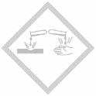

Materialien: 2 Messzylinder, Pipetten oder andere Kapillaren verschiedener Durchmesser
Chemikalien: Wasser, Farbe oder Bromthymolblau
Durchführung: Der erste Messzylinder wird mit einer selbst gewählten Menge Wasser gefüllt, das z.B. mit einigen Tropfen Bromthymolblau angefärbt wird. Der andere Messzylinder ist leer. Mit Hilfe einer dicken Kapillare wird eine dem Wasserstand entsprechende Flüssigkeitssäule in den zweiten leeren Zylinder übertragen. Hierzu muss das Glasrohr den Boden des Zylinders berühren.
Gleichzeitig wird analog dazu mit Hilfe eines dünnen Glasrohres eine entsprechende Wassermenge zurück in den ersten Messzylinder übertragen. Der Prozess wird so lange wiederholt, bis der jeweilige Wasserstand der beiden Messzylinder konstant bleibt. Die Wasservolumina der beiden Messzylinder werden bei jedem Umfüllschritt notiert.
Beobachtung: Nach einer bestimmten Anzahl von Hebeversuchen (hier 18) bleibt der Füllstand in beiden Messzylindern gleich.
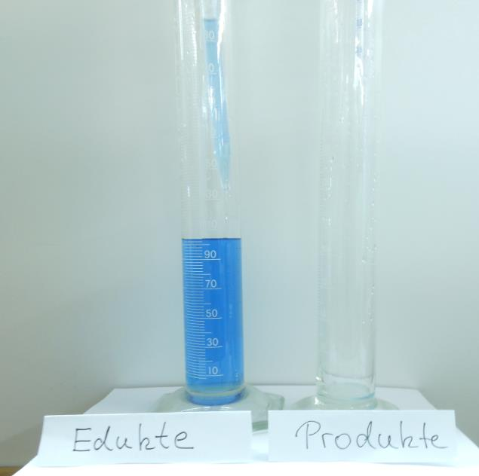
Abb. 1 - Aufbau des Stechheber-Experiments
Deutung: Dieser Versuch stellt ein Modell für den Ablauf einer chemischen Reaktion dar. Bei den meisten chemischen Reaktionen findet eine Hin- und eine Rückreaktion statt. Im Modell ist die Hinreaktion der Wassertransport vom Eduktmesszylinder zum Produktmesszylinder mit der dicken Kapillare und die Rückreaktion stellt der Wassertransport vom Produktmesszylinder zum Eduktmesszylinder mit der dünnen Kapillare dar. Die Geschwindigkeitskonstanten der Hin- und Rückreaktion ist im Modell durch den unterschiedlichen Durchmesser der Glasrohre und den damit verbundenen Wassermengentransport gegeben. Bei der Hinreaktion wird durch das dicke Glasrohr ein größeres Volumen in den zweiten Standzylinder transportiert als umgekehrt mit dem dünnen. In der Hinreaktion kann dadurch eine höhere Konzentration von Edukten miteinander zum Produkt reagieren, wodurch die Konzentration der Produkte schneller zunimmt. Im Gleichgewichtszustand bleiben die Wassermengen in den Standzylindern konstant trotz des weiteren Ablaufs der Hin- und Rückreaktion im Modellversuch.
Entsorgung: Die Entsorgung erfolgt im Abfluss.
Literatur: Seilnacht, T., http://www.seilnacht.com/versuche/gleichg.html#2, 03.08.2016 (Zuletzt abgerufen am 03.08.2016 um 19:35Uhr).
Beide Kapillaren sollten gleichzeitig ins jeweils andere Gefäß umgesetzt werden, damit nicht die Fehlvorstellung entsteht, dass erst die Hin- und dann die Rückreaktion stattfindet. Zudem sollte bei der Wahl der Kapillaren beachtet werden, dass am Ende des Versuches unterschiedliche Volumina an Produkt und Edukt vorliegen, damit die Gleichgewichtseinstellung nicht damit verknüpft wird, dass zwangsläufig gleiche Mengen an Produkten und Edukten entstehen müssen.

